Optimizaciju generalno dijelimo na CPU (Skripte, animacija, fizika, zvukovi) i GPU optimizaciju (renderiranje).

**Najcesce** se pocinje s **GPU** optimizacijom. To mozete provjeriti u profileru ako pod CPU kategorijom imate **Gfx.WaitForPresentOnGfxThread** jer je to signal da CPU ceka GPU da sve „nacrta“ na ekran.

PROFILER

* Gledajte profiler prilikom optimizacije. On vam je najbolji prijatelj.

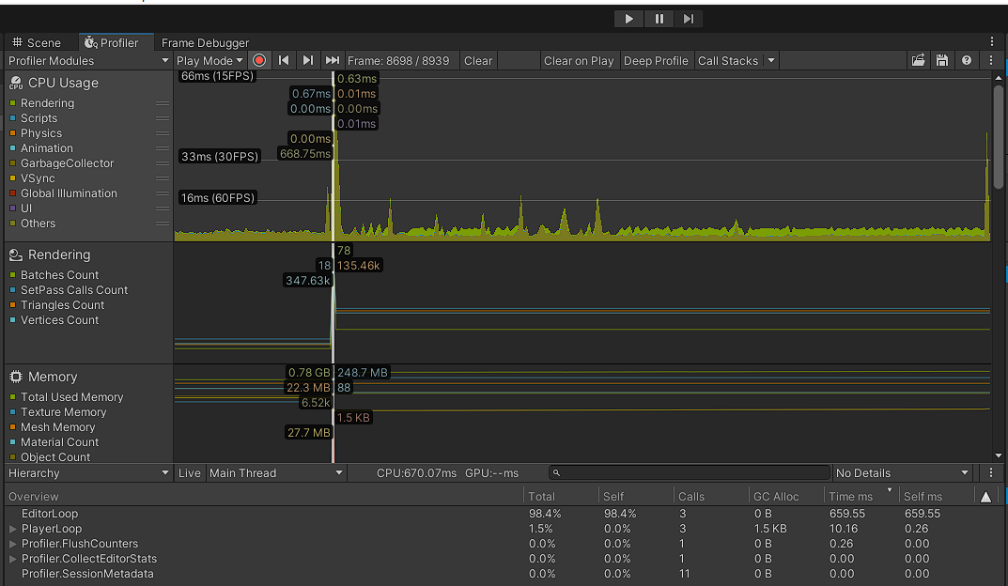

FRAME DEBUGGER

* **Frame debugger** vam je window (Window – Analysis – Frame Debugger) koji pokazuje sto se na ekran „iscrtava“ u kojem **Draw Call**-u tj. pozivu grafickoj kartici da „nacrta“ nesto na ekran.
* Sto manje **Draw Call**-ova to bolje. To mozete postic **smanjivanjem broja materijala** i postavljanjem objekata koji se nece pomicati na **static**.

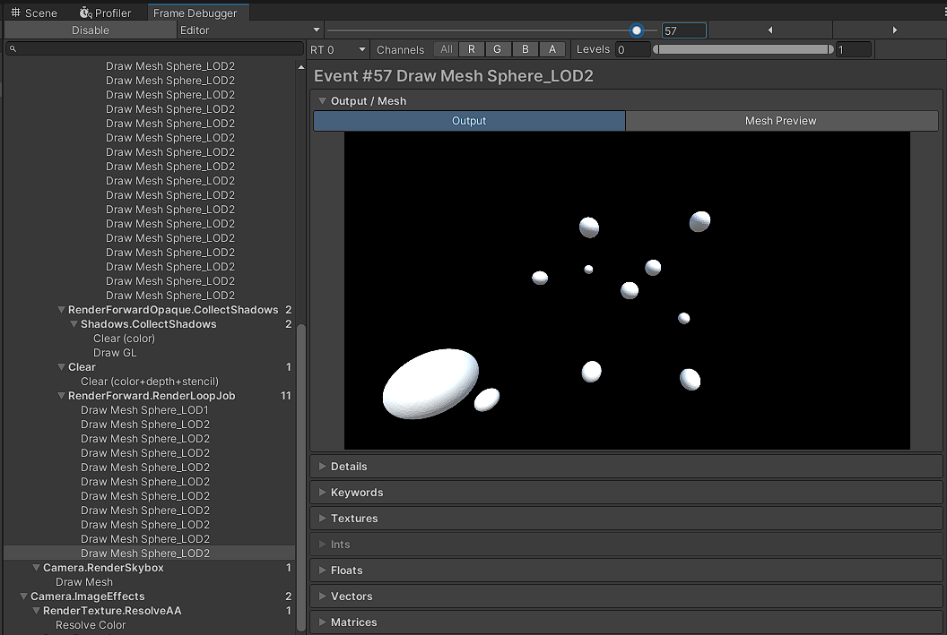

GPU OPTIMIZACIJA

* **LODs** = Level Of Detail. Veci build size (nezamjetno), ali **brzi** **runtime**. LOD0 je **najdetaljniji**, LODn je **najmanje detaljan**. LODovi se izmjenjuju s obzirom na **postotak ekrana** koji zauzimaju u tom trenutku (100% - 0%). Na 0% se **cullaju** tj. Prestaju se renderirat.

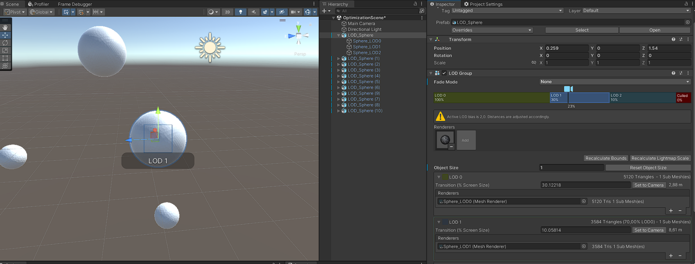

* Textures – Bolje je imati **manje vecih** (2k+) tekstura, nego **vise manjih** (2k-) tekstura. Time smanjujemo broj **Draw Call**-ova tj. poziva grafickoj kartici da „nacrta“ nesto na ekran. **Smanjiti broj materijala** ukoliko je moguce. Bilo bi dobro da sve teksture imaju **POT** (Power Of Two, 2, 4, 8, 16, 32, 64, 128, 256, 512, 1024 (1k), 2048 (2k), 4096 (4k)) sirinu i visinu. Ne moraju nuzno biti visina i sirina isto, ali je pozeljno. Kompresija ovisi o **platformi** za koju buildate, ali je generalno pravilo da mozete **crunch compress**-at teksture ako **nemaju** gradijent. Ostatak pogledajte na linkovima.

Reference :

<https://docs.unity3d.com/Manual/class-TextureImporterOverride.html>

<https://docs.unity3d.com/2022.3/Documentation/Manual/texture-type-default.html>

<https://docs.unity3d.com/2022.3/Documentation/Manual/class-TextureImporter.html#platform>

* 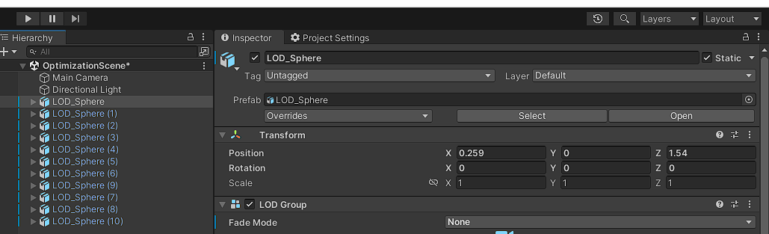Static – Sve objekte koji ce **trajno biti staticni** u igri postaviti na **static** da bi se brze „iscrtavali“ na ekran. Tocnije da bi se vise static mesh-eva iscrtalo odjednom. Jedno takvo „crtanje“ zovemo **batch**. Samim time se optimizira i njihova kolizija (CPU dio).
* Occlusion Culling – Kada su objekti na **static**, objekti koji se ne vide jer im drugi objekti **sprjecavaju view nestanu**.

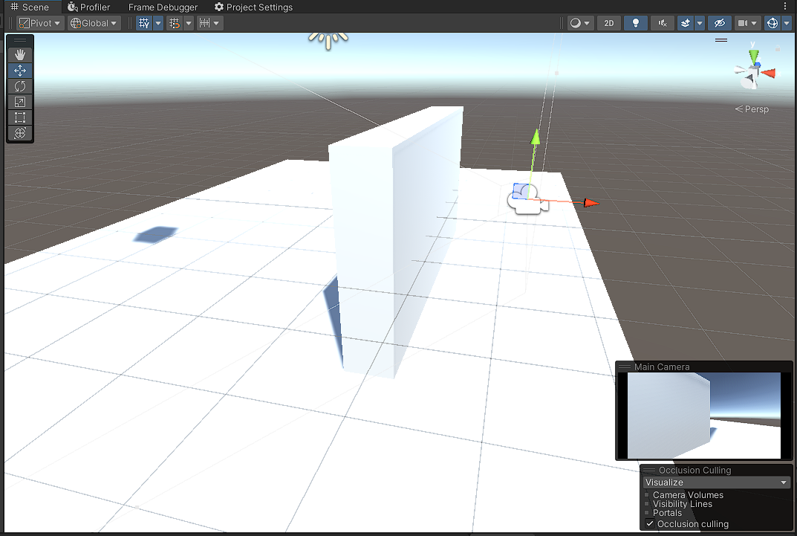

* Frustum Culling – **Upaljeno po default-u**. Objekti koji **nisu u view**-u kamere se **ne** renderiraju. Logika na njima i dalje ostaje.

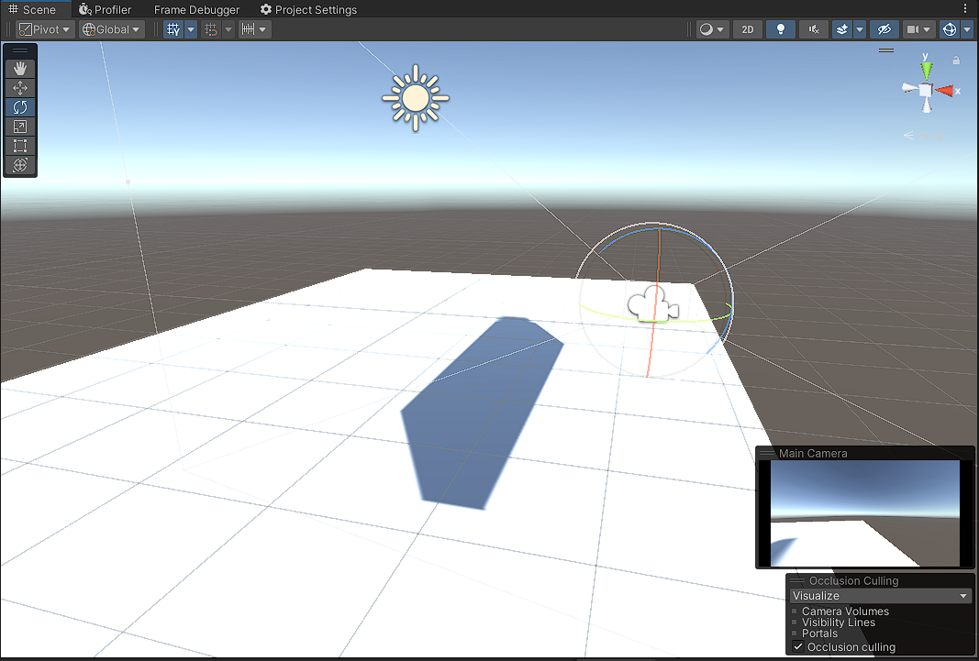

* **Smanjiti** broj poligona ukoliko je to moguce. Obavezno gledati **trianglove**, ne quadove ili ngone!

2D OPTIMIZACIJA

* Sva pravila za teksture, vrijede i za sprite-ove.
* Ukoliko nemate 2D Sprite package, instalirajte ga.
* Ako imate vise tekstura s **vise** spriteova (ako je **Sprite Mode** na **Multiple** i ako ste ih slice-ali), mozete u Sprite Atlas spakirati te odvojene sprite-ove.
* Sprite Atlas je **asset** koji se kreira u **Project window**-u (Create -> 2D -> Sprite Atlas).
* Spakirati spriteove koji se pojavljuju u istom ekranu u **jedan** Sprite Atlas (Spriteovi koje pakirate u sprite atlas **ne smiju biti kompresirani** jer se sprite atlas kompresira! Pod **Compression** stavite **None**.)
* Spriteovi koji **ne trebaju imati preciznu koliziju** ili ju **uopce nemaju**, postaviti na **Full Rect, a ne Tight**.

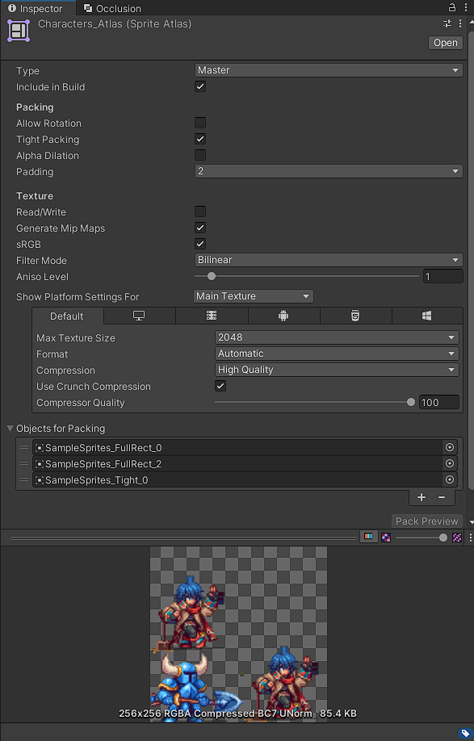

CPU OPTIMIZACIJA

* **Sto manje stvari imati u callbacku Update()**. U profileru pogledati **Update.ScriptRunBehaviourUpdate**!
* Bilokakva interakcija s fizikom **mora se raditi u callbacku FixedUpdate()**!
* **Sto manje RigidBodya** i nepotrebnih collider-a.
* Collideri poredani od **najboljeg** prema **najlosijem** :

1. Sphere collider
2. Capsule collider
3. Box collider
4. Mesh collider + toggle Convex (Nema rupa, manje „faceva“)
5. Mesh collider

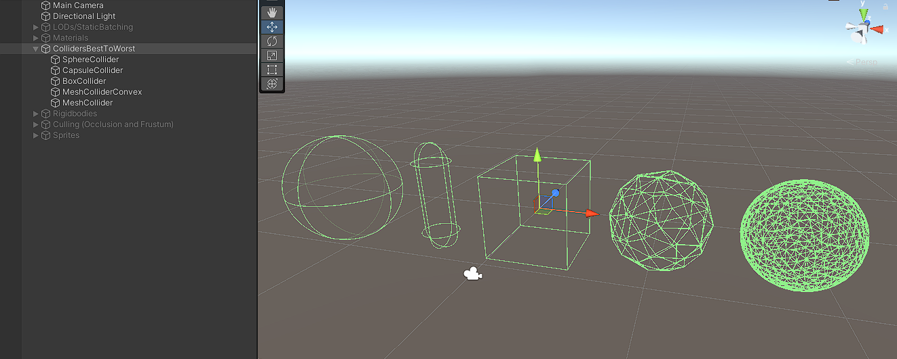

* Optimizacija za koliziju u 2D prostoru isto funkcionira samo u drugacijim komponentama:

1. CircleCollider2D
2. CapsuleCollider2D
3. BoxCollider2D
4. PolygonCollider2D

* Audio fileove kompresirati po mogucnosti. **Force To Mono** ako je zvuk u prostoru (**3D**).
* Obrisati **prazne** Unity callbackove (Awake, Start, Update itd.) i opcenito prazne funkcije.
* AKO SKRIPTA NE MORA BITI MONOBEHAVIOUR NEKA NE BUDE!